THEME 7. IMAGES NUMÉRIQUES

Séance 2. REPRESENTER 1 IMAGE

Contenus | Capacités attendues
Photosites, pixels, résolution (du capteur, de l’image), profondeur de couleur | Distinguer les photosites du capteur et les pixels de l’image en  comparant les résolutions du capteur et de l’image selon les réglages  de l’appareil.
Métadonnées EXIF | Retrouver les métadonnées d’une photographie.
Traitement d’image | Traiter par programme une image pour la transformer en agissant sur les trois composantes de ses pixels.
Traiter par programme une image pour la transformer en agissant sur les trois composantes de ses pixels. | Expliciter des algorithmes associés à la prise de vue.  Identifier les étapes de la construction de l’image finale.
Prérequis : Aucuns
Matériel nécessaire : Ordinateur, Gimp
Critères d'évaluation : Cours,TD et TP formatif.
QCM en début séance sur les notions vues lors de la séance précédente.
Evaluation en fin de séquence.
Table des matières
1. Introduction 1
2. Le noir et blanc : Portable BitMap (PBM) 1
3. Le niveau de gris : Portable GrayMap (PGM) 2
4. Les couleurs : Portable PixMap (PPM) 3

Comment sont représentés numériquement les pixels de nos photographies ou nos images dans les fichiers informatiques associés ?

Introduction
Il existe un bon nombre de formats numériques directement liés à l’extension utilisée. Ils sont compressés ou non avec ou sans pertes (exemples : svg, jpeg, tiff, png, bmp, pnm, etc…).
Nous commencerons par étudier les formats « portables pixel MAP » (PNM : Portable aNy Map) pour comprendre la représentation numérique des pixels.

Le noir et blanc : Portable BitMap (PBM)
Réalisation d’une image :
- Ouvrir GIMP en le recherchant si nécessaire avec le menu démarrer de votre ordinateur
- Créer un nouveau fichier de 20 pixels par 20 pixels (Fichier → Nouvelle image …) puis renseigner la fenêtre et valider. Centrer l’image avec les ascenseurs et CTRL+Molette pour zoomer.
- Afficher la grille (Affichage → Afficher la grille) puis la configurer sur l’espacement à 1 pixel comme ci-dessous (Image → configurer la grille).
- Double cliquer sur l’outil crayon. Choisir la brosse 1 Pixel dans les motifs proposés et la dimensionner à la taille à 1 puis finalement réaliser le simley ci-dessous. Attention au carré de traçage en pointillé associé au pointeur de la souris.
- Exporter l’image créée en renseignant son nom « smiley_GIMP_N&B » et son extension PBM et en définissant l’endroit de stockage (Fichier → Exporter sous). Puis, à l’invite, choisir le format ASCII
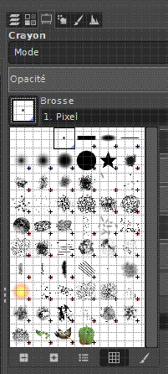
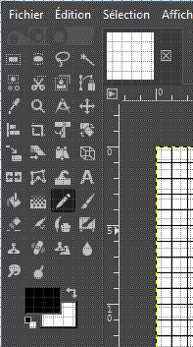
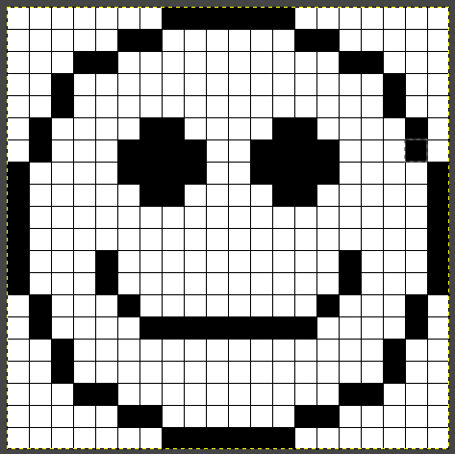
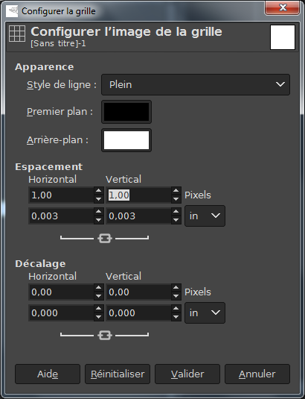
Contenu du fichier « image » :
Couleur premier plan
- Ouvrir le bloc-notes puis ouvrir le fichier créé en sélectionnant comme type « tous les fichiers » pour voir votre fichier. Enregistrer votre fichier sous « smiley_GIMP_N&B_Modifié.pbm » en sélectionnant le type de fichier « *.* ».
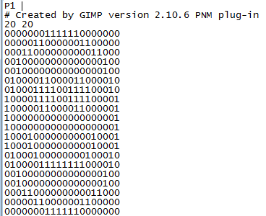
- Insérer des retours à la ligne dans le fichier comme ci-dessous pour faire réapparaître le smiley.
Version fichier
2 ou 3 données :
- nb de données en largeur.
- nb de données en hauteur.
- valeur maximale de l’information (non indiquée ici car égale à 1)
Finalement les 20 lignes de 20 pixels
décrites par des bits sont représentés par des octets.
Commentaire avec #
- Enregistrer.

Taille du fichier – compression :
- Cette image, très basique, possède déjà 400 pixels qui seront traduits en 400 octets (auxquels il faut ajouter les octets de l’entête). Quand on regarde plus en détail la première ligne de pixels, on se dit qu’on pourra décrire cette même ligne d’une façon plus économique en octets. On pourrait compter le nombre de répétition de 0 ou 1, retranscrire la première ligne du smiley selon cette méthode : Nb Valeur Nb Valeur.................................................................................................................................................................
- Ce principe peut être utilisé pour compresser les fichiers numériques. Quel serait le gain en octets pour cette image ? Cette compression perd-elle de l’information ? ……………………………………………………………………………
…………………………………………………………………………………………………………………………………………………………………………………………..

Le niveau de gris : Portable GrayMap (PGM)
Plage de variation des composantes couleurs : 0 à 100 % ou 0 à 255

- Ré-ouvrir, si nécessaire, GIMP puis le fichier « smiley_GIMP_N&B.pbm ».
- L’exporter en un fichier ASCII sous le nom « smiley_GIMP_Gris.pgm ».
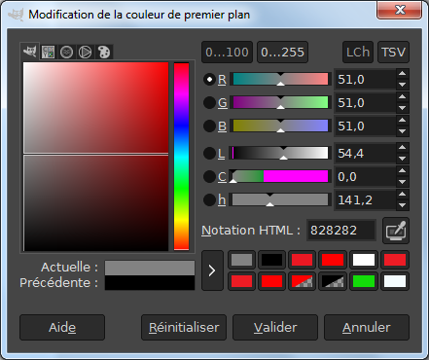
- Observer le nouveau fichier créé dans le bloc-notes et commenter les nouvelles valeurs présentes :

Version : ……………………………….
Largeur / hauteur : ………………………………………….
Valeur maximum :……………………
Les pixels blancs valent à présent : ……………………
Les pixels noirs valent à présent :……………….
Les pixels sont définis par des octets comme leur représentation.
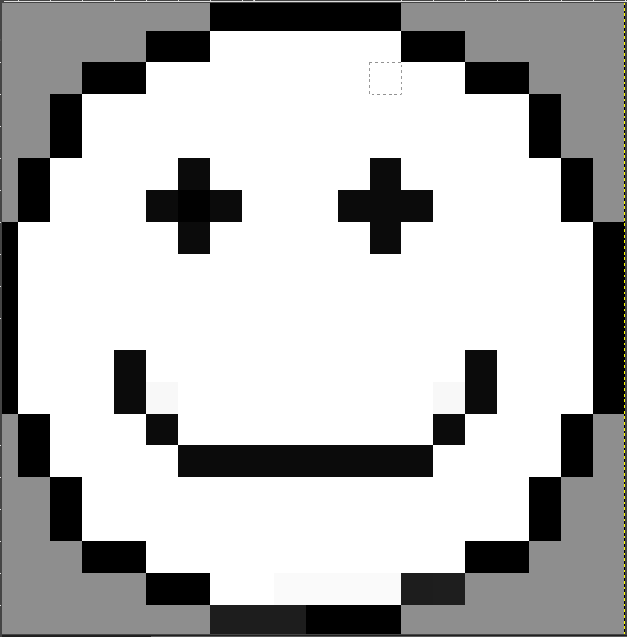
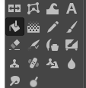
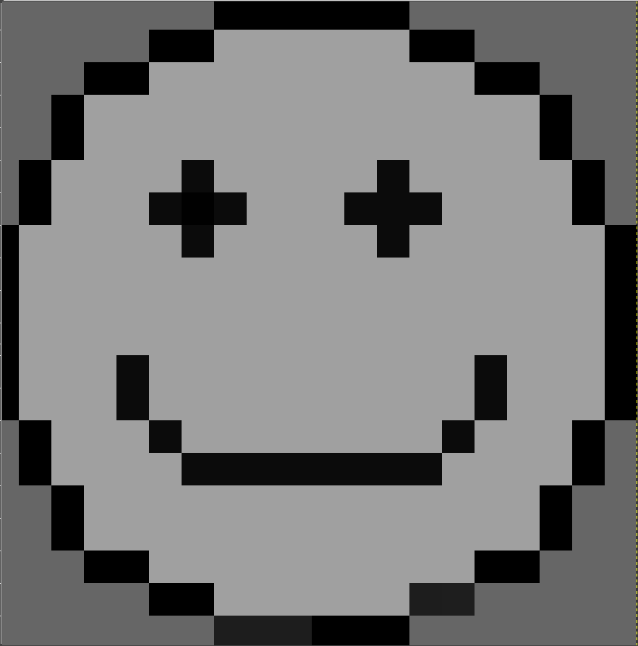
- Revenir à GIMP. Sélectionner l’outil de remplissage puis cliquer sur la couleur du premier plan et choisir dans la palette un gris moyen (ex : valeurs RVB (ou RGB : Red/Green/Blue) à 40%). Remplir l’extérieur du smiley avec ce niveau de gris.

- Cliquer sur le bouton « 0…255 » pour passer en mode valeur numérique (contrairement à 0..100%) et modifier la luminosité (L) pour obtenir une valeur équivalente RGB autour de 160.
- Remplir l’intérieur de la figure avec ce gris plus clair. Exporter en « smiley_GIMP_Modifié_2gris.pgm ».
- Ouvrir de nouveau le fichier dans le Bloc-notes. Faire un commentaire sur les valeurs trouvées si nécessaire revenir sur le choix de niveaux gris effectués.
……………………………………………………………………………………………………………………………………………………………………………………………………………………………………………………………………………………………………………………………………………………………………………………………………………………………………………………………………………………………………………………………………………………………………………………………………………………
……………………………………………………………………………………………………………………………………………………………………………………………..

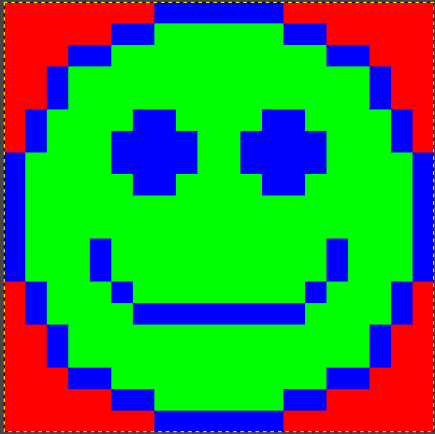
Les couleurs : Portable PixMap (PPM)
- Rouvrir si nécessaire GIMP puis le fichier « smiley_GIMP_Modifié_2gris.pgm ».
- L’exporter en un fichier ASCII sous le nom « smiley_GIMP.ppm ».
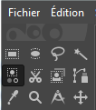
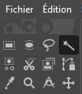
- Réaliser dans GIMP les modifications de la figure pour qu’elle corresponde à celle ci-contre à l’aide des 2 méthodes suivantes (extérieur rouge, intérieur vert et contours en bleu) :
  - Pour l’extérieur et l’intérieur de la figure (Valeurs RVB : Rouge (255,0,0) et Vert (0,255,0)) : cliquer avec la baguette magique (outil « sélection contiguë » dans une zone à modifier, puis sélectionner l’outil de remplissage, modifier la couleur de premier plan et finalement cliquer dans la zone sélectionnée.
  - Pour les différentes zones de Bleu (0,0,255) : cliquer sur l’outil sélection par couleur, choisir la couleur à modifier dans le premier plan ici le noir et cliquer sur un pixel noir de la figure. Il ne reste qu’à utiliser l’outil de remplissage pour changer les zones sélectionnées en Bleu.
Ces méthodes évitent de « déborder » lors du remplissage. Remarque : La dé-sélection de zones s’effectue par Ctrl+Maj+A.
- Observer le nouveau fichier créé dans le bloc-notes et commenter. …………………………………………………….
……………………………………………………………………………………………………………………………………………………………………………………………………………………………………………………………………………………………………………………………………………………………………………………………………………………………………………………………………………………………………………………………………………………………………………………..

Conclusion : Nous pouvons noter qu’on trouve dans la plupart des fichiers informatiques, y compris les images, des informations supplémentaires non destinées à être visualisées, ici : …………………………………………………..
(P1 ou P2 ou P3), …………………………………………………………………..(20 20 (en pixels)). Mais dans d’autres types de fichiers, comme ce cours, il peut y avoir ………………………………………………………………………………………………………………………………………………
………………………………………………………………………………………………………………………………………………………………………………………………………….

- Ouvrir et modifier le dernier fichier à l’aide du bloc note et modifier les valeurs des couleurs qui définissent les pixels en haut à gauche (rouge) en une autre couleur. Vérifier dans GIMP.

